**Краткая инструкция по монтажу отопительной пленки**

**«Global Heating APN 410»**



Плёнка третьего поколения APN-410 имеет семь слоёв толщина 0,4. Это благодаря использованию уретана, который увеличивает прочность в 10 раз по сравнению с другими конструктивами. В плёнке третьего поколения не используется полиэтилен (PET), на смену ему пришёл полиэтилентерефталат имеющий температуру плавления более 1500С, в отличие от 800С для полиэтилена. Также в состав нагревательной плёнки входит уретан или карбамат, увеличивающий прочность в 10 раз по сравнению с плёнками без него.

**Технические характеристики:**

|  |  |
| --- | --- |
| Показатель | Значение |
| Рабочее напряжение сети | 220-240 В |
| Нагревательный элемент | сплошной карбоновый |
| Толщина | 0,4 мм |
| Ширина полосы | 100 см с возможностью продольного отреза по 50 см |
| Максимальная t на поверхности пленки | 60 °С |
| Минимальная длина полосы | 5 см |
| Максимальная длина полосы | 10 м |
| Номинальное потребление энергии на 1 м.кв. | 8-40 Вт/ч |
| Удельная максимальная мощность | 220+- 10% Вт/кв.м |
| Устойчивость к высоким температурам | более 200˚ С |
| Длинна ИК волны | 7 – 14 мкм |
| КПД теплового потока | 98 % |





**Монтаж отопительной пленки APN 410**



Многослойная структура, наличие нескольких защитных и водонепроницаемых слоев позволяют осуществлять монтаж под любые поверхности. Рекомендуется использовать теплоизоляцию с отражающим слоем. Обязательно применение терморегулятора с вынесенным датчиком температуры. Для электроизоляции мест разреза и соединений электропровода рекомендуется использовать высокотемпературную изоляционную ленту.

**1.** Стелим теплоотражающую подложку, соединяя стыки скотчем, по всей площади помещения.

**2.** Нарезаем пленку согласно схеме:

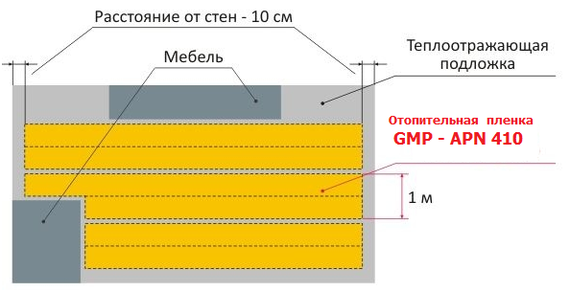

* расстояние от стен не менее 10 см, между полосами 2-3 см, под мебель пленку стелить не рекомендуется
* изолируем места разреза пленки специальной лентой

**3.** Соединяем провода согласно схеме:

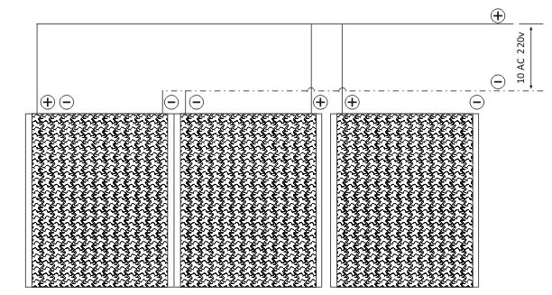

* тщательно изолируем место соединений специальной лентой
* не допускайте перекрещивания проводов

**4.**Присоединяем терморегулятор согласно схеме:

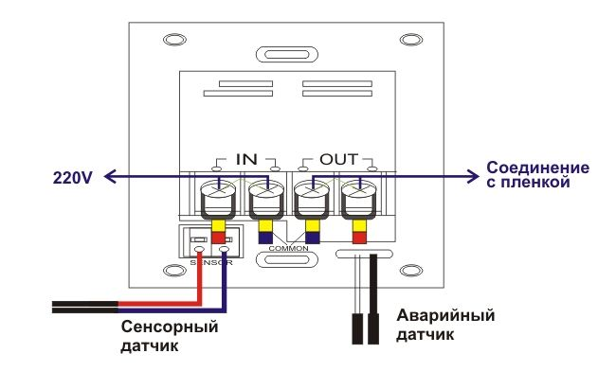

* датчики размещаются между пленкой и подложкой в местах скопления тепла

**5.** Стелим напольное покрытие, предварительно проверив работоспособность пленки:

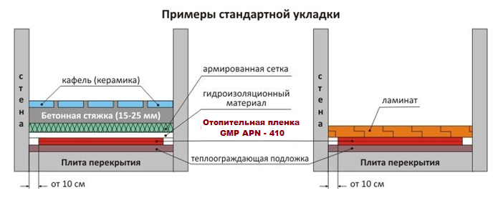

**6.** Меры предосторожности при укладке и эксплуатации:

* Запрещается подключать систему к сети не проведя изоляцию контактов и линий отреза пленки.
* Перед укладкой напольного покрытия обязательно проведите тестирование системы обогрева.
* Если в процессе монтажа или эксплуатации произошло повреждение рабочей поверхности пленки острым предметом (разрез, прокол и т.п.), необходимо провести дополнительную изоляцию поврежденной области или исключить ее посредством удаления.
* При соприкосновении поврежденного участка пленки (подключенной к сети) с водой (в случае наличия влаги на поверхности), если поврежденный участок не изолирован, возможно замыкание в электросети.
* Рекомендованная рабочая температура пленки до +50оС.
* При укладке завершающего покрытия из мягких материалов рекомендуется предварительно закрыть поверхность пленки листами ГВЛ или фанерой.

**Схема по подключению одной полосы:**

